Nama : Wilson Pradana Damanik
NPM : 23312206
Kelas : IF 23 EF
- Tampilan awal, dihalaman login pada mobile
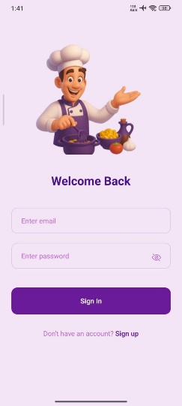

Halaman Welcome Back merupakan halaman autentikasi awal yang digunakan oleh pengguna yang sudah memiliki akun. Pada tampilan ini, pengguna diminta untuk memasukkan email dan kata sandi pada kolom yang telah disediakan.
Fitur yang tersedia pada halaman ini meliputi:
- Kolom input email
- Kolom input password dengan ikon show/hide
- Tombol Sign In untuk masuk ke sistem
- Tautan Sign Up bagi pengguna yang belum memiliki akun
Desain antarmuka menggunakan warna ungu sebagai warna utama untuk menciptakan kesan modern dan konsisten dengan identitas aplikasi. Ilustrasi koki ditampilkan untuk memperkuat tema aplikasi yang berhubungan dengan kuliner.

- Penjelasan Tampilan Create Account (Registrasi)
Halaman Create Account digunakan oleh pengguna baru untuk membuat akun. Pada halaman ini, pengguna diminta mengisi alamat email dan kata sandi sebagai data registrasi.
Fitur yang tersedia:
- Kolom input email
- Kolom input password
- Tombol Sign Up untuk mendaftarkan akun
- Tautan Sign In untuk pengguna yang sudah memiliki akun
Tampilan dibuat sederhana agar pengguna mudah memahami proses pendaftaran. Ilustrasi koki tetap digunakan agar desain antarmuka konsisten dengan halaman login.
